SORULAR
1-Bir kaba bağlanmış vakum göstergesinde 30 kPa değeri okunmaktadır. Barometre ise 755 mmHg değerini göstermektedir. Kap içindeki mutlak basıncı hesaplayın. Civanın yoğunluğunu $ρ_{\text{Hg}}=\text{13590}{\text{kg}}/{m^{3}}$ alın.
2-Barometrik basıncın 75 cmHg olduğu bir yerde, bir kaba bağlanmış basınç göstergesi 3.5 bar değerini göstermektedir. Kap içindeki mutlak basıncı hesaplayın. Civanın yoğunluğunu $ρ_{\text{Hg}}=\text{13590}{\text{kg}}/{m^{3}}$ alın.
3-Bir dağcının barometresinde, tırmanışın başlangıcında 930 mbar, tırmanışın sonunda ise 780 mbar değerleri okunmuştur. Yüksekliğin yerel yerçekimi ivmesi üzerindeki etkisini ihmal ederek, tırmanılan yüksekliği hesaplayın. Ortalama hava yoğunluğunu 1.20 kg/m³ ve yerçekimi ivmesini g=9.7 m/s² alın.
4-Deniz yüzeyinden 30 m aşağıda bulunan bir dalgıç üzerindeki basıncı hesaplayın. Barometre basıncının 101 kPa ve deniz suyunun özgül ağırlığının 1.03 olduğunu kabul edin.
5-Dikey konumda olan, sürtünmesiz bir piston-silindir düzeneği ele alınsın. Pistonun kütlesi 4 kg ve kesit alanı 35 cm²’dir. Pistona etki eden sıkıştırılmış bir yay ile piston üzerinde 60 N değerinde bir kuvvet uygulanmaktadır. Atmosfer basıncı 95 kPa olduğuna göre silindir içindeki gazın basıncını hesaplayın.
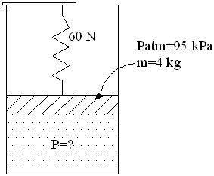
6-Bir yağ ($ρ=\text{850}{\text{kg}}/{m^{3}}$) manometresi, içi hava dolu bir kaba bağlanmıştır. Sütunlar arasındaki yükseklik farkı 45 cm ve atmosfer basıncı 98 kPa olduğuna göre kap içindeki havanın mutlak basıncını hesaplayın.
7-Balonlar genellikle helyum gazı ile doldurulurlar, çünkü aynı koşullar altında helyum gazının ağırlığı havanın ağırlığının yedide biri kadardır. $F_{b}=ρ_{\text{hava}}\text{.}g\text{.}V_{\text{balon}}$ bağıntısıyla verilen kaldırma kuvveti, balonu yukarı doğru iter. 10 m çapı olan ve 70’er kg’lık iki kişiyi taşıyan bir balonun kalktığı andaki ivmesini hesaplayın. Havanın yoğunluğunu 1.16 kg/m³ alın ve balonun ipleri ile kabinin ağırlığını ihmal edin.
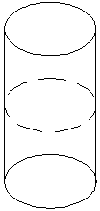
8-Şekil 1’de görüldüğü gibi 10 m yüksekliğindeki silindirik bir kabın alt yarısı suyla ($ρ=\text{1000}{\text{kg}}/{m^{3}}$), üst yarısı ise özgül ağırlığı 0,85 olan yağla doldurulmuştur. Silindirin tabanı ile tavanı arasındaki basınç farkını hesaplayın.

YAĞ

SU

Şekil-1
9-Düdüklü tencerenin diğer tencerelere oranla daha çabuk pişirmesinin nedeni, içinde daha yüksek bir basınç ve sıcaklığın oluşmasıdır. Tencerenin kapağında sızdırmazlık sağlanmış olup, buhar sadece kapağın ortasındaki bir delikten dışarı çıkabilir. Deliğin üzerinde sabit ağırlıklı bir kütle vardır ve buharın basıncı bu kütleyi kaldıracak düzeye gelene kadar deliği kapatır. Bu şekilde buhar aralıklarla delikten çıkar, böylece tencere içindeki buhar basıncı artmadan veya azalmadan belli bir düzeyde kalır. 100 kPa gösterge basıncında çalışan bir düdüklü tencerenin kapağında bulunan, 4 mm² kesit alanına sahip deliğin üzerine konması gereken kütle ne kadar olmalıdır? Atmosfer basıncının 100 kPa olduğunu kabul edin ve ağırlığın serbest cisim diyagramını çizin.
10-Bir buhar kazanındaki ölçü aletinden kazan basıncı 2.5 MPa okunmaktadır. Aynı anda atmosfer basıncı bir civalı barometrede 755 mmHg olarak okunduğuna göre mutlak basıncı hesaplayınız.
11-Şekil 2’de görüldüğü gibi kütlesi 2 kg olan bir piston 15 cm iç çapındaki düşey bir silindir içinde sürtünmesiz hareket edebilmektedir. Silindirin alt ucu 998 kg/m³ yoğunluğundaki su ile dolu bir depoya daldırılmış olup, pistonun yukarıya doğru çekilmesi ile silindir içinde su yükselmektedir. Suyun 80 cm yükselmesi halinde pistona uygulanması gereken kuvvet ne olmalıdır? Atmosfer basıncı 1 at ve yerçekimi ivmesi 9.75 m/s²’dir.
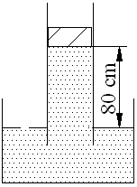
Şekil-2
12-Şekil 3’te görülen kesit alanı 200 cm² olan geniş silindirde (A) 600 kPa basınçta bir gaz bulunmaktadır. Pistonların arası atmosfere açıktır ve atmosferik basınç 100 kPa’dır.
a)Pistonların kütlesini ihmal ederek,
b)Pistonların kütlesi 12 kg ve yer çekimi ivmesi 9.75 m/s² olduğuna göre,
kesit alanı 50 cm² olan küçük silindirdeki (B) gazın basıncını hesaplayınız. Pistonları birleştiren çubuğun kesit alanı ihmal edilecektir.
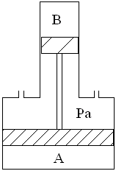
Şekil-3
13-Şekil 4’te gösterildiği gibi 0.07 m² kesit alanına sahip piston, içi su dolu silindir içerisinde bulunmaktadır. Ucu açık U tip manometresi şekildeki gibi silindire bağlanmıştır. h₁=60 mm ve h=100 mm değerlerinde, piston üzerindeki P uygulama kuvveti ne olur? Piston ağılığı ihmal edilecek.
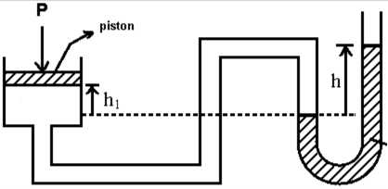
Şekil-4
14- Yerçekimi ivmesi yüksekliğe (z) bağlı olarak g=9.81-(3.3*10⁻⁶).z denklemi ile verilmektedir.Buna göre büyük yolcu uçağının, deniz seviyesinden 10 km yükseklikte bulunması ve karada olması durumundaki yerçekimi ivmesinin yüzdelik değişimini bulunuz.
15- Bir dijital termometre sıcaklığı °C ve °F olarak göstermektedir. Ocak ayında normal bir gün için, dış hava sıcaklığını kaç gösterebilir?. Bu ölçüm değerlerini °K ve °R olarak ifade ediniz.

